使用GitHub Pages可以托管一个静态站点，可以用于博客神马、wiki神马之类的展示页面。
详见：https://pages.github.com/ 内含教程
作者就是按照这个网页上的教程一步步来的，但是其间也是遇到了一些问题。秉承这分享精神，所以就有了这篇向导的诞生。
环境：windows7 sp1

第一部分 GitHub有关
- 登录https://pages.github.com/，按照它的第一步图所示，建立一个与你github昵称开始，“.github.io”结尾为名的仓库。
?. 按照它的第？步图所示，选择你的客户端。这里坑爹的文化差异就体现出来了，他的意思是选择你已有（已安装）的客户端，假设你没有还请选择 “I don’t know“，然后在它的第二步图里下载适合你系统的客户端，或者你安装一个terminal客户端。
- 有客户端的童鞋就把你刚建立的仓库clone到本地。没有客户端的安装好，登录然后clone到本地，不赘述。
- 在本地你的仓库里就开干了，用你顺手的编辑器，先编写一个静态html。就像它的接上一步的图示。
- 会玩儿github的都知道，改变了仓库要同步，所以要保存发布出去，和服务器同步。别忘记了添加commit描述，这是个很好的习惯。
- 然后就可以使用你的仓库名——“你的昵称” + “.github.io”作为web地址访问。
- 访问成功！那结束了，要是失败了，检查一下失败原因吧，一般是前面步骤哪里错了，或者拼写错误。因为仓库名的前面必须是你的昵称，不能写错。其他原因自己解决。
- Github能告诉你的都已经说完了，在它的导航网页上的下方有三个按钮，第一个是怎么使用jekyll（杰基尔，啊喂不是截鸡儿）这个博客静态页面生成器。我反正理解成一个markdown的到html的生成器。第二个是怎么设置个人域名，通过它访问到托管在github上的这个你的网页。第三个是GitHub Pages的帮组文档，你可以在里面满足你对GithHub Pages这个服务的一些疑问。

第二部分 本地相关
由于我是windows7 sp1，其他版本或系统还未试过，所以下面的内容就只适用于windows7 sp1。
- 还是看文档，Pages的页面下方刚才说到的第一个按钮，到了https://help.github.com/articles/using-jekyll-with-pages/ 这个页面。
- 前面一篇废话就是吹杰基尔有多屌，他支持一些神马玩意。随便看看，稍微了解下。
- 杰基尔是基于Ruby Runtime的，所以你得先装Ruby环境，它要求装 1.9.3 或者2.0.0。点击 蓝色链接“these instructions“跳转到Ruby官网，马上就发现windows安装包的下载位置，点击Ruby官网上的蓝色链接”Installation“跳转到下载位置。往下滚，找到如下图所示，点击跳转。
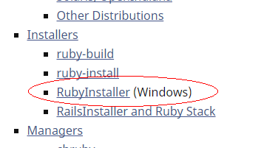
再点击下图所示跳转：
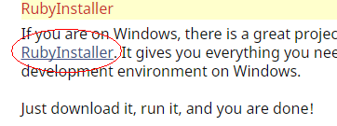
终于到了最终的下载页面 http://rubyinstaller.org/
点击Download按钮继续跳转到下载列表 http://rubyinstaller.org/downloads/
好了不会跳转了，但是这里不要犯二。记住前面的要求，人家要求1.9.3或者2.0.0。我们选择2.0.0版本下载，如下图所示，根据你的系统位数选择普通的(X86-32位)或者(X64-64位)
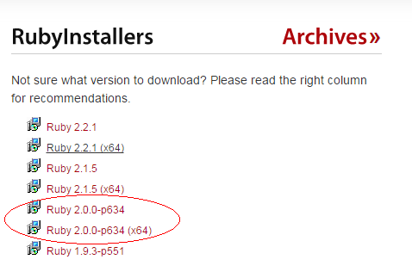
下载好了，双击安装。记得选全部安装。
如果运气不好这个页面我们还是要回来的。
- 安装包管理器 Bundler。Gem就是一个Ruby自带的包管理器，为什么还要安装另一个来呢？难道我理解错了？
打开cmd，使用命令 gem install bundler
这里可能会出错，要么是下载失败（再来一次），要么是gem怎么怎么，那就按照它的提示来。
- 安装正主杰基尔，在你本地的仓库目录中新建一个txt文件，里面写如两句：
source ‘https://rubygems.org’
gem ‘github-pages’
第一句就是源，第二句就是命令。保存退出，修改文件名为Gemfile，不要后缀.txt。
打开cmd，到仓库的根路径下，执行命令：
bundle install
一般你就成功了，然后就没有了。
但是我就失败了，如下图：
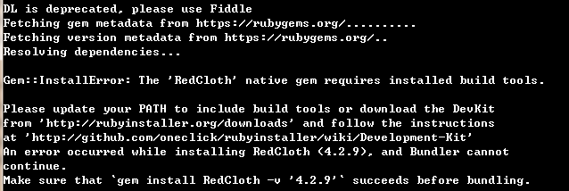
按照它的提示，执行命令 gem install RedCloth –v ‘4.2.9’，可是红衣骚年毫不甩我，如下图。
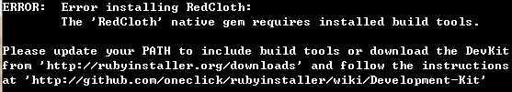
他说没有装编译器，尼玛。那就去装编译器，他下面第一个是下载地址，是不是很熟悉？第二个是使用向导
打开网页：http://rubyinstaller.org/downloads/，又回到熟悉可爱的页面，在下面下载开发者工具。和前面还是一样，首先注意版本，然后是系统位数。
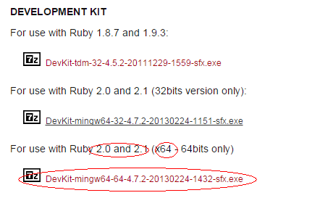
下载，没有安装，因为看前面的图表，是解压。
解压后，打开链接：https://github.com/oneclick/rubyinstaller/wiki/Development-Kit
说明来了，先是要打开cmd，进到解压的Development-Kit路径下，执行命令初始化：
ruby dk.rb init
第二部就是linux爱好者都知道的，先改配置。用你的编辑器打开Config.yml
照着它的格式添加进去你的Ruby的根目录，因为这个是依赖于Ruby Runtime的。
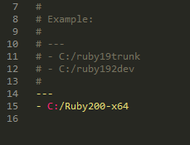
接着再切换到cmd，执行命令安装：
ruby dk.rb install
- 然后运行命令：
bundle install
不行就更新一下gem再试
gem update
应该就能成功安装杰基尔了。
- 安装杰基尔的时候可能会出现有的组件需要被安装，按照提示依次安装，直至能成功安装杰基尔。安装成功后新见一个brunch 被命名为 gh-pages，并选择这个分支
- 运行命令运行杰基尔服务：
bundle exec jekyll serve
执行后能够看到服务运行的地址与端口信息。Http:localhost:4000，访问它。
- 要保持jekyll更新，使用命令：
Bundle update (依赖gamfile)
- 修改配置文件。
先创建一个名为 _config.yml 的配置文件。后面的详见 https://help.github.com/articles/using-jekyll-with-pages/ 有时间再搞了，暂时先不弄了

